Муниципальное дошкольное образовательное учреждение
«Детский сад № 26 г. Черемхово»

Творческий проект

«Тайное общество настоящих мужчин»

«Развитие коммуникативных навыков, через совместнуюдеятельность детей и взрослых»
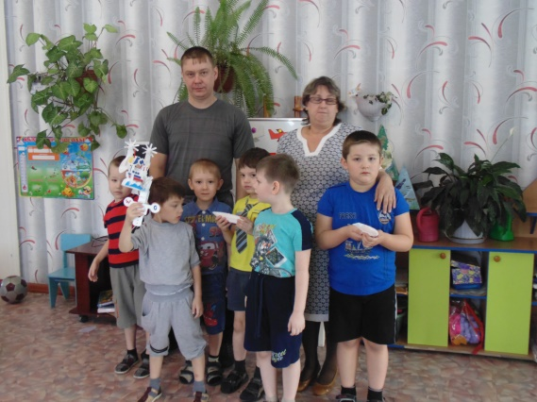

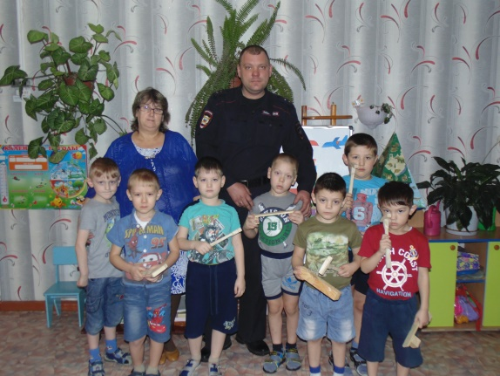

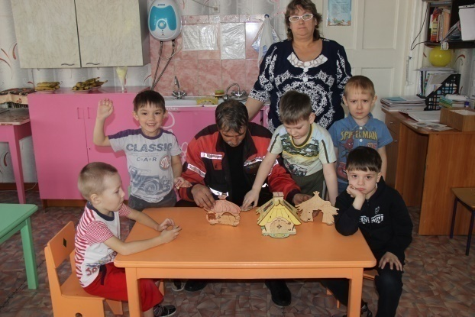

Составитель:
А.А.Бобровская

Черемхово, 2016 год

Тип проекта: групповой, долгосрочный.
Участники проекта: воспитатель группы, дети старшей группы, родители воспитанников- папы и дедушки.
Актуальность:
Создавая социальный паспорт группы, мы отметили, что в детском коллективе есть дети, у которых нет пап, дети, которых папы покидают надолго дом, ввиду работы вахтовым методом в другом районе области.Из опыта работы мы видим, что родитель, воспитывающий ребенка один, не всегда может справиться со своими педагогическими обязанностями. Важной задачей в работе с неполной семьей является создание доверия и близости между педагогами и родителями. Актуальность проблемы состоит в том, что детский сад- первое воспитательное учреждение, с которым вступают в контакт родители и где начинается систематическая педагогическое просвещение. От совместной работы родителей и педагогов зависит дальнейшее развитие ребенка.
У отца особая роль- он является оплотом семейного очага, хранителем защитником дома. Такие качества мы хотим видеть в своих воспитанниках.
Папа- это представитель внешнего мира, открывающий дорогу в общество и в большую взрослую жизнь. У наших малышей -мальчиков причиной многих отклонений в поведении является недостаток общения с лицами мужского пола, отсутствие образца и совместно практической деятельности. И в условиях детского сада эти дети воспитываются преимущественно в женском коллективе и также лишены возможности образца мужского поведения и деятельности. Чем же на практике может быть полезен папа в детском саду? Папа в детском саду может быть полезен, принимая участие в жизни ребенка. Ребенок становится более самостоятельным, а также открывает внутренние резервы: творческие, игровые, спортивные, отцовские. С целью некоторой компенсации пробелов в воспитании мальчиков появилась потребность в создании «Тайного общества настоящих мужчин». В ходе совместных дел ребёнок и взрослый лучше понимают друг друга, мальчики приобретают «мужские» черты характера, учатся быть помощниками и защитниками мам. Папы учат мальчиков элементарным приемам работы с деревом, с разборно - металлическими конструкциями, с использованием инструментов( молоток, отвертка, ножовка, гаечный ключ, плоскогубцы). Вместе с папами можно шкурить, сверлить, пилить, смеяться, радоваться успехам, делиться мечтами. Поэтому мы планируем в течение года собираться с детьми и папами, работать с деревом, металлом, выполнять различные хозяйственные работы. Часть работы будет направлена на индивидуальную работу для того, чтобы каждый участник смог получить ощущение собственной умелости, увидеть собственные ресурсы.
С нашей стороны разумно поддерживать эти интересы, стремление трудиться, делать полезные вещи. Мальчики очень любят разбирать игрушки, изучать их строение и конструкцию, пяти- шестилетние мальчики обычно проявляют интерес к столярно-слесарным инструментам. При участии и под контролем взрослого мальчика можно научить разрезать плотный картон, пользоваться лобзиком при работе с фанерой, использовать молоток и гвозди, сколачивая ящик для рассады; скреплять детали кукольной мебели с помощью специального клея или шурупов, чинить игрушки; выполнять посильную им физическую работу или поручение. Как будут мальчики счастливы, когда их назовут силачами.
Цель: Создать условия для развития коммуникативных способностей в условиях дефицита мужского внимания(социальной компетентности- готовности ребёнка с новыми социальными ситуациями);формирование позитивных установок к различным видам труда и творчества; формирование уважительного отношения и чувства принадлежности к своей семье.
Задачи совместной деятельности:
- Помочь детям из особенных семей почувствовать осознанность себя умелыми, способными, значимыми «мужчинами».
- Формирование представлений о мужественности, а также социально- одобряемой половой роли, соответствующей возрасту.
- Формировать потребности детей в совместной деятельности со взрослыми.
- Передавать детям разнообразную информацию о рукотворном мире( предметах, сделанными своими руками).
- Удовлетворять потребность ребенка в доброжелательном, эмоционально- положительном отношении к нему со стороны мужчин.
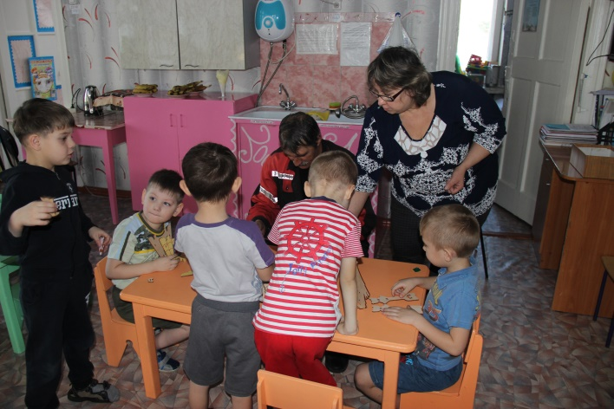
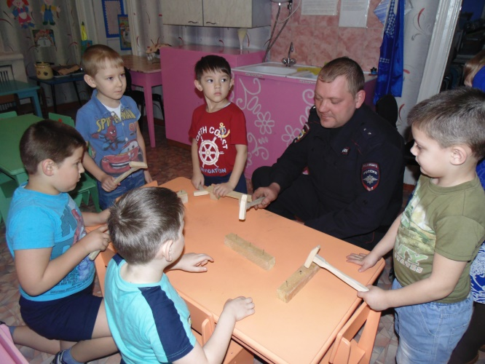
- Установить доверительные и партнерские отношения с родителями.
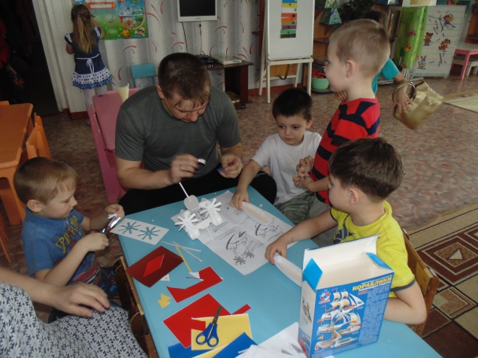

Вероятность успеха проекта: Успех возможен при наличии творческой группы – единомышленников и осознании цели всеми участниками проекта.
Ребенок радуется возможности побыть рядом мужчиной, узнать что - то новое и проявить себя с лучшей стороны перед своим умным другом.Это и есть те самые гармоничные взаимоотношения отцов и детей, к которым мы стремимся. Отцы могут многому научить наших детей. Совместное общение дает возможность ребёнку чувствовать себя защищенным, любимым, самым нужным. Каждому ребенку необходим папа, чтобы он мог расти в гармонии, быть стойким и неуязвимым в разных ситуациях, быть эмоционально стабильным, уверенным в себе, быть личностью. Однако, кто, как не отец, сможет привить мальчику настоящие мужские качества. Ожидаемый результат:
Итогом деятельности «Тайного общества» на участках детского сада являются- всегда отремонтированные игровые постройки: машина, кораблики, качели, новые песочницы, лошадки, мотоцикл, беседка. В сердцах детей останется отпечаток мужской заботы о слабом.Деятельность в нашем «Тайном обществе настоящих мужчин» позволит детям быть уверенными в завтрашнем дне, развить коммуникативные навыки, что будет способствовать у ребёнка формированию адекватной самооценки.
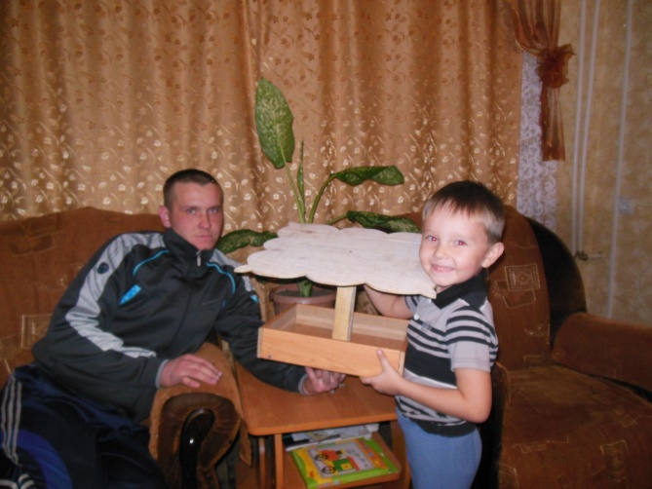

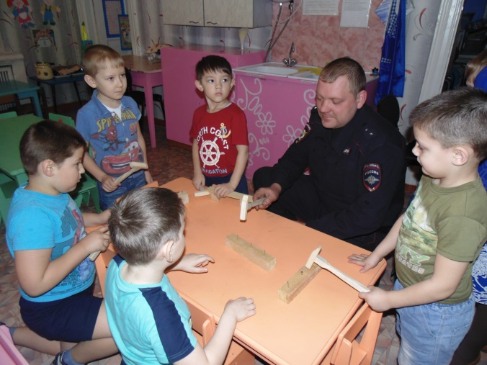

Тематический план деятельности
«Тайное общество настоящих мужчин»

Дата | Предварительная работа  педагога | Совместная работа детей и родителей
Сентябрь  2015г. | *Анализ социального паспорта семьи.  *«Почта доверия»- изучение запросов родителей. | *Создание актива родителей – пап. *Инструкция по охране жизни и здоровья детей.
Октябрь  2015г. | *Индивидуальные и групповые беседы с детьми:«Каким должен быть настоящий мужчина». | * Изготовление «Домиков» для театрализованной деятельности.
Ноябрь  2015г. | * Беседа о труде  *Ознакомление детей с инструментами столяра и плотника. | *Операция «Помоги птицам» - изготовление кормушек для птиц на участке детского сада.
Декабрь  2015г. | *Подготовка к Новому году в разных направлениях. | * Участие в выставке «Игрушки своими руками».
Январь  2016г. | *Подбор фотографий «Что я делаю вместе с папой». | *Совместный выпуск газеты «Это интересно».
Февраль  2016г. | *Знакомство с профессией столяра.  *Чтение, просмотр видео о труде | * Изготовление «Кораблик из дерева»- для игр в группе.
Март  2016г. | *Беседа об отношении к маме, женщинам. | * Изготовление «Рамки для фото».
Апрель  2016г. | *Экскурсия в столярную мастерскую школы № 15. | * Изготовление «Ящик для рассады цветов».
Май  2016г. | *Экологическая игра «Что растёт на огороде». | *Изготовление тележки для вывоза мусора.
Июнь  2016г. | *Сюжетно- ролевая игра «Плотники на выезде» | *Ремонт деревянных построек на участке.
Июль  2016г. | *Чтение произведений про совместный труд больших и маленьких. | *Работа с металлическим конструктором.
Август  2016г. | *Беседа: «В какие игры можно играть дома с папой?» | * Час досуга «Играем вместе с папой».
Сентябрь  2016г. | *Родительское собрание с вопросом «Обмен опыта родителей по «мужскому» воспитанию». | *Фото – выставка «Наши добрые дела»

